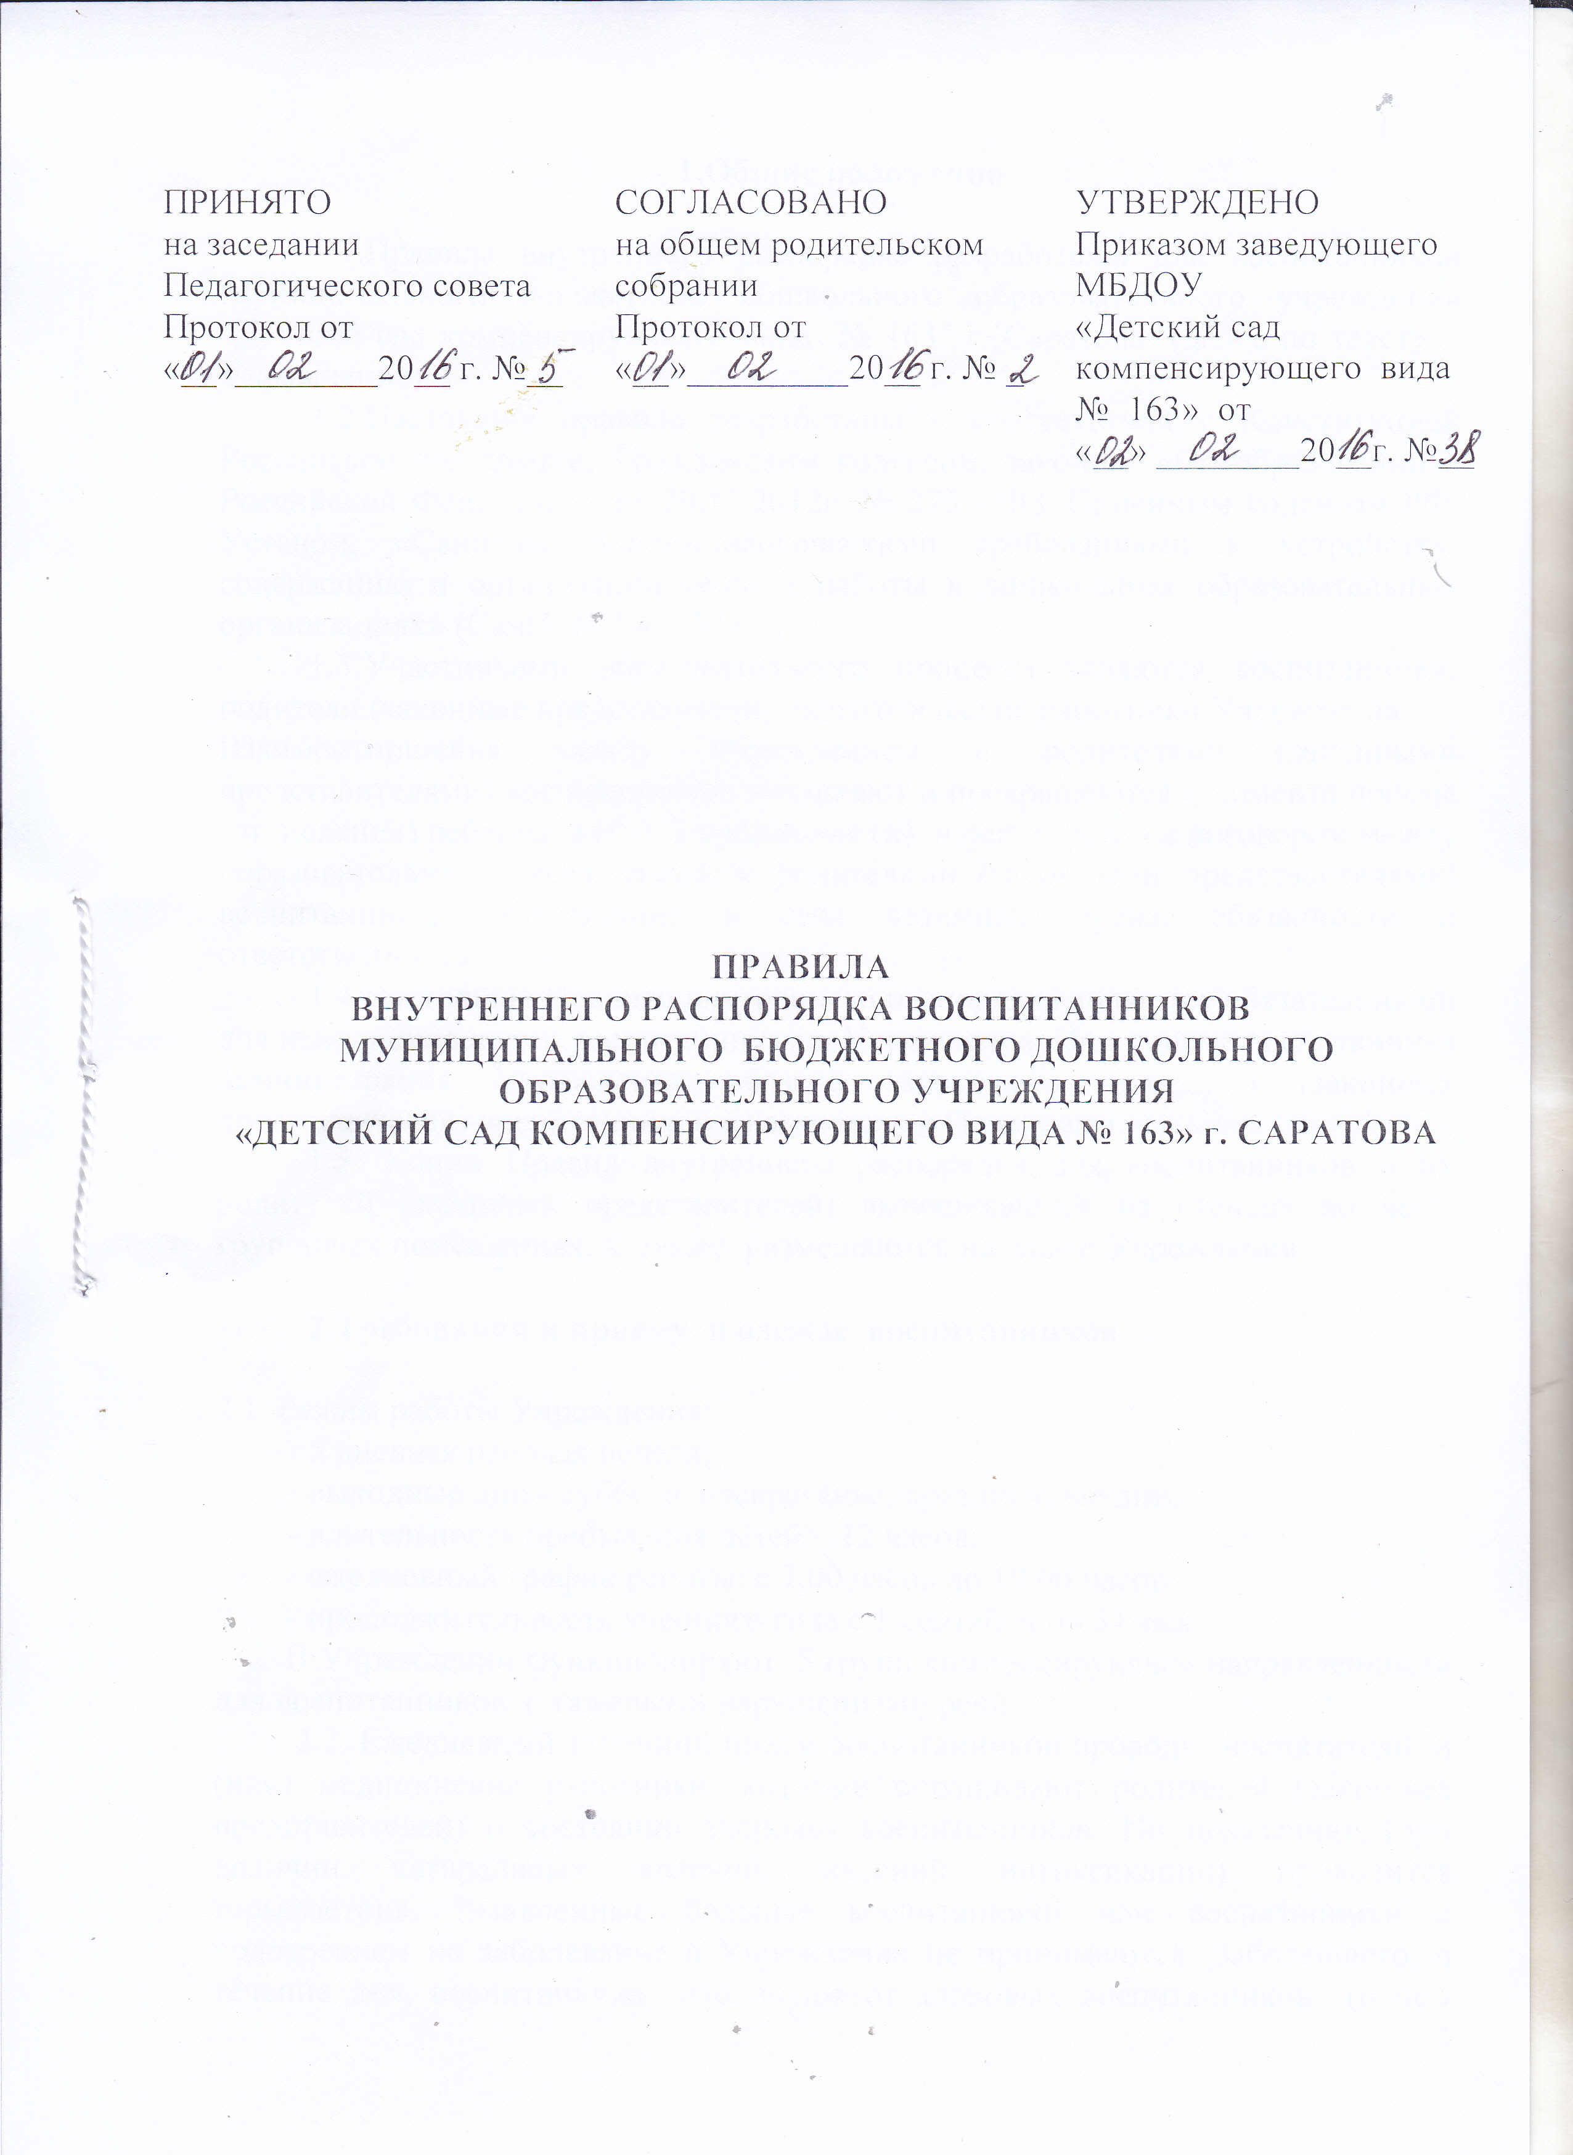

1.Общие положения

1.1.Правила внутреннего распорядка разработаны для воспитанников Муниципального бюджетного дошкольного образовательного учреждения "Детский сад компенсирующего вида № 163" г. Саратова (далее по тексту – Учреждение).
1.2.Настоящие правила разработаны в соответствии с Конституцией Российской Федерации, Гражданским кодексом, законом «Об образовании в Российской Федерации» от 29.12.2012г. № 273 - ФЗ, Семейным кодексом РФ, Уставом, «Санитарно-эпидемиологическими требованиями к устройству, содержанию и организации режима работы в дошкольных образовательных организациях» (СанПиН 2.4.1.3049-13).
1.3.Участниками образовательного процесса являются воспитанники, родители (законные представители), педагогические работники Учреждения.
Взаимоотношения между Учреждением и родителями (законными представителями) воспитанников возникают и прекращаются с момента приема (отчисления) ребенка в (из) Учреждение (и) и регулируются договором между образовательным учреждением и родителями (законными представителями) воспитанника, включающие в себя взаимные права, обязанности и ответственность сторон.
1.4.Настоящие Правила внутреннего распорядка являются обязательными для исполнения всеми воспитанниками Учреждения. При приеме воспитанника администрация Учреждения обязана ознакомить родителей (законных представителей) воспитанников с настоящими Правилами.
1.5. Копии Правил внутреннего распорядка для воспитанников и их родителей (законных представителей) вывешиваются на стендах во всех групповых помещениях, а также размещаются на сайте Учреждения.

2.Требования к приему и одежде воспитанников

2.1. Режим работы Учреждения:
- 5 дневная рабочая неделя;
- выходные дни - суббота, воскресенье, праздничные дни;
- длительность пребывания детей – 12 часов;
- ежедневный график работы: с 7.00 часов до 19.00 часов.
- продолжительность учебного года с 1 сентября по 31 мая.
В Учреждении функционируют 5 групп компенсирующей направленности для воспитанников с тяжелыми нарушениями речи.
2.2. Ежедневный утренний прием воспитанников проводят воспитатели и (или) медицинские работники, которые опрашивают родителей (законных представителей) о состоянии здоровья воспитанников. По показаниям (при наличии катаральных явлений, явлений интоксикации) проводится термометрия. Выявленные больные воспитанники или воспитанники с подозрением на заболевание в Учреждение не принимаются. Заболевшего, в течение дня, воспитанника изолируют от здоровых воспитанников (о чем воспитатель или медицинский работник незамедлительно сообщают родителям, законным представителям) и временно размещают его в изоляторе до прихода родителей (законных представителей)
Прием воспитанников в Учреждение осуществляется с 07.00 ч. – до 08.00 ч.
Своевременный приход обучающегося в Учреждение – необходимое условие качественной и правильной организации образовательной деятельности.
2.3. Родители (законные представители) обязаны приводить воспитанника в Учреждение здоровым и информировать воспитателей о каких – либо изменениях, произошедших в состоянии здоровья воспитанника дома. О невозможности прихода воспитанника по болезни или другой уважительной причине необходимо обязательно сообщить до 13.30 ч. текущего дня в Учреждение.
2.4. После перенесенного заболевания, а также отсутствия более 5 дней воспитанников принимают в Организацию только при наличии справки с указанием диагноза, длительности заболевания, сведений об отсутствии контакта с инфекционными больными. В случае отсутствия воспитанника по каким-либо обстоятельствам, необходимо написать заявление на имя заведующего Учреждения о сохранении места за воспитанником, с указанием периода отсутствия воспитанника и причины.
2.5. Родители (законные представители) обязаны забирать воспитанника до 19.00. Если родители (законные представители) не могут лично забрать воспитанника из Учреждения, то необходимо заранее оповестить администрацию Учреждения и сообщить, кто будет забирать воспитанника из тех лиц, на которых представлены личные заявления родителей (законных представителей).
2.6. Родители (законные представители) должны лично передавать воспитанника воспитателю группы. Нельзя забирать воспитанников из Учреждения, не поставив в известность воспитателя группы, а также поручать это детям, подросткам в возрасте до 16 лет, лицам в нетрезвом или наркотическом состоянии.
2.7. Чтобы избежать случаев травматизма, родителям (законным представителям) необходимо проверять содержимое карманов в одежде воспитанника на наличие опасных предметов. Категорически запрещается приносить в Учреждение: острые, режущие, стеклянные предметы, а также мелкие предметы (бусинки, пуговицы и т. п.), таблетки и другие лекарственные средства, а также продукты питания (конфеты, печенье, напитки, жевательные резинки и др.).
2.8. Не рекомендуется одевать воспитаннику золотые и серебряные украшения, давать с собой дорогостоящие игрушки, мобильные телефоны, а также игрушки, имитирующие оружие. За золотые и серебряные вещи, а также за дорогостоящие предметы (айфоны, айпады, планшеты, телефоны и т.д.) воспитатели и администрация Учреждения ответственности не несут.
2.9. Администрация Учреждения не несёт ответственность за оставленные без присмотра велосипеды, самокаты, санки и т. д.
2.10. Родители, забрав воспитанника из группы Учреждения, обязаны покинуть территорию Учреждения.
2.11. Воспитанников необходимо приводить в Учреждение в чистой одежде, без посторонних запахов (духи, табак и т.д.).
2.12. В группе у воспитанника должна быть сменная обувь, для малышей – с застежкой или липучкой.
2.13. Для занятий по физической культуре воспитаннику необходима физкультурная форма, которая оговаривается в группе с воспитателем и инструктором по физической культуре. Для занятий физической культурой на улице рекомендуется отдельный комплект одежды.
2.14. Родители (законные представители) должны промаркировать вещи воспитанника, во избежание потери или случайного обмена с другим воспитанником. За утерю не промаркированной одежды и обуви воспитатели и администрация ответственности не несут.
2.15.Зимой и в мокрую погоду рекомендуется, чтобы у воспитанника была запасная одежда (футболки, варежки, колготки, штаны и т.д.) для смены в отдельном мешочке.
2.16. Перед тем как вести воспитанника в Учреждение, родителям (законным представителям) необходимо проверить, соответствует ли его одежда времени года и температуре воздуха. Проследить, чтобы одежда не была слишком велика, либо не сковывала движений воспитанника. В правильно подобранной одежде воспитанник свободно двигается и меньше утомляется. Завязки и застежки должны быть расположены так, чтобы воспитанник мог самостоятельно себя обслужить. Обувь должна быть легкой, теплой, точно соответствовать ноге воспитанника, легко сниматься и надеваться. Нежелательно ношение комбинезонов и перчаток.
2.17. Носовой платок или бумажные салфетки необходимы воспитаннику, как в помещении, так и на прогулке, на одежде должны располагаться удобные карманы для их хранения.
2.18. Родители (законные представители) должны в учреждении ходить в сменной обуви или бахилах.

3. Требования к режиму дня и Учреждению образовательной деятельности
3.1. Родители знакомятся с режимом дня каждой группы, который соответствует возрастным особенностям воспитанников. Максимальная продолжительность непрерывного бодрствования воспитанников 3-7 лет составляет 5.5 - 6 часов.
3.2. Продолжительность дневного сна дошкольников 2 – 2.5 часа. Во время сна в спальных комнатах присутствуют воспитатели групп.
3.3. Родители знакомятся с организацией пятиразового питания воспитанников. Учреждение обеспечивает сбалансированное питание воспитанникам, необходимое для нормального роста и развития с учётом режима работы Учреждения.
3.4. Питание воспитанников в Учреждение осуществляется в соответствии с рекомендованным СанПиН 2.4.1.3049-13 десятидневным меню.
3.5. Медицинский персонал осуществляет контроль за качеством и разнообразием питания, витаминизацией блюд, закладкой продуктов питания, кулинарной обработкой, выходом блюд, вкусовыми качествами пищи, санитарным состоянием пищеблока, правильностью хранения, соблюдением сроков реализации продуктов. Родитель знакомится с меню на информационном стенде в групповой комнате.
3.6. Содержание дошкольного образования в Учреждение определяется образовательной программой дошкольного образования.
Организация устанавливает максимально допустимый объем образовательной нагрузки:
- для воспитанников от 3 до 4 –х лет – не превышает 15 минут;
- для воспитанников от 4-х до 5 –ти лет - не превышает 20 минут;
- для воспитанников от 5 до 6 – ти лет – не превышает 25 минут;
- для воспитанников от 6-ти до 7 лет - не превышает 30 минут. Осуществляется образовательная деятельность в первую и вторую половину дня.
3.7. Воспитатели всех возрастных групп организуют прогулку воспитанников в соответствии с требованиями СанПиН 2.4.1.3049-13 пункт 11.5. Продолжительность ежедневной прогулки составляет 3 - 4 часа. Продолжительность прогулки зависит от климатических условий. При температуре воздуха ниже 15ºС и скорости ветра более 7м/с продолжительность прогулки сокращается. Прогулки организуют 2 раза в день: в первую половину дня и во вторую половину дня – после дневного сна или перед уходом воспитанников домой.
3.8. Администрация Учреждения оставляет за собой право отказать родителям (законным представителям) в просьбе оставлять воспитанников во время прогулки в групповой комнате, так как, в соответствии с требованиями СанПиН 2.4.1.3049-13 пункт 8.7, все помещения ежедневно и неоднократно проветриваются в отсутствии воспитанников.
3.9. Использование личных велосипедов и роликовых коньков в Учреждение запрещено в целях обеспечения безопасности других воспитанников.
Воспитанник может принести в Учреждение личную игрушку, если она чистая и не содержит мелких опасных деталей и соответствует требованиям СанПиН 2.4.1.3049-13. Родитель (законный представитель), разрешая своему ребенку принести личную игрушку, соглашается с мыслью, что «я и мой ребенок не расстроимся, если с ней будут играть другие дети или она испортится». За сохранность принесенной из дома игрушки, воспитатель и Учреждение ответственности не несут. Запрещено приносить игровое оружие.
Если выясняется, что воспитанник забрал домой игрушку из Учреждения (в том числе, и игрушку другого воспитанника), то родители (законные представители) обязаны незамедлительно вернуть ее, разъяснив ребенку, почему это запрещено.
3.10. Родителям (законным представителям), желающим отметить день рождения воспитанника в Учреждении, следует побеседовать с воспитателями группы о традиции проведения этого праздника (решение родительского собрания в группе). Категорически запрещено угощать воспитанников кремовыми изделиями, жвачками, конфетами на палочке, лимонадом.

4. Требования к выбытию воспитанников

4.1. Отчисление воспитанника из Учреждения осуществляется по следующим основаниям:
1) в связи с окончанием получения дошкольного образования;
2) досрочно:
- по инициативе родителей (законных представителей), в том числе в случае перевода воспитанника для продолжения освоения образовательной программы в другую организацию, осуществляющую образовательную деятельность;
- по обстоятельствам, не зависящим от воли воспитанника или родителей (законных представителей) несовершеннолетнего воспитанника и организации, осуществляющей образовательную деятельность, в том числе в случае ликвидации организации, осуществляющей образовательную деятельность;
- по медицинскому заключению о невозможности посещать Учреждение;
- по окончании срока действия коллегиального заключения центральной психолого-медико-педагогической комиссии Саратовской области.
4.2. Досрочное прекращение образовательных отношений по инициативе родителей (законных представителей) несовершеннолетнего воспитанника не влечёт за собой возникновение каких-либо дополнительных, в том числе материальных, обязательств указанного воспитанника перед организацией, осуществляющей образовательную деятельность.
4.3. Отчисление ребёнка из Учреждения оформляется приказом заведующего на основании заявления родителей (законных представителей).
4.4. Родители (законные представители) воспитанников, уходящих в школу, должны заблаговременно позаботиться об оплате за пребывание воспитанника в Учреждение.

